Sękocin Stary, 10.01.2022 r.

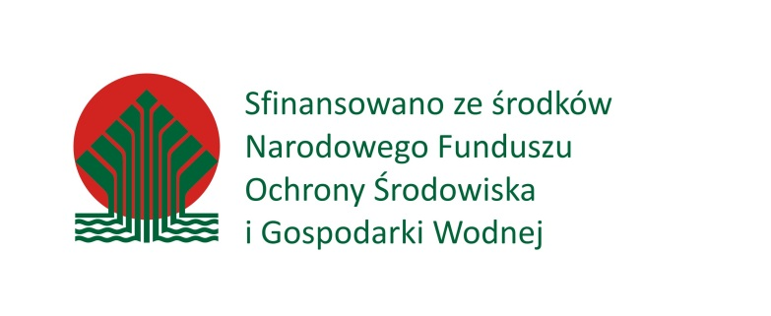

**OGŁOSZENIE**

Na podstawie art. 39 ustawy z dnia 3 października 2008 r. *o udostępnianiu informacji   
o środowisku i jego ochronie, udziale społeczeństwa w ochronie środowiska oraz o ocenach oddziaływania na środowisko, zwanej dalej ustawą o udostępnianiu informacji o środowisku* (Dz. U. z 2018 r. poz. 2081, z późn. zm.),

**Dyrektor Instytutu Badawczego Leśnictwa zawiadamia o udostępnieniu do konsultacji społecznych projektu Planu przeciwpożarowego zabezpieczenia i gaszenia pożarów lasu dla polskiej części Transgranicznego Obiektu Światowego Dziedzictwa Białowieża Forest oraz Prognozy oddziaływania tego planu na środowisko.**

Jednocześnie informuję co następuje:

1. Z niezbędną dokumentacją można zapoznać się w siedzibie od poniedziałku do piątku w godz. 8.00 – 15.00.

2. Projekt Planu wraz z Prognozą zostanie zamieszczony na stronie BIP IBL.

3. Wszyscy zainteresowani mogą składać uwagi i wnioski do projektu Planu i do Prognozy   
w formie pisemnej lub ustnej do protokołu oraz za pomocą środków komunikacji elektronicznej w terminie od dnia 10 stycznia 2022 r. przez okres 21 dni. Kontakt: [J.Lukaszewicz@ibles.waw.pl](mailto:J.Lukaszewicz@ibles.waw.pl), [W.Gil@ibles.waw.pl](mailto:W.Gil@ibles.waw.pl); tel. 22 7150470.

4. Organem właściwym do rozpatrzenia uwag i wniosków jest Instytut Badawczy Leśnictwa. Zgodnie z art. 41 ww. ustawy z 3 października 2008 r. uwagi i wnioski złożone po okresie wyłożenia pozostawia się bez rozpatrzenia.

Podanie do publicznej wiadomości następuje poprzez:

a) wyłożenie projektu Planu i Prognozy w siedzibie IBL, w Sękocinie Starym,   
ul. Braci Leśnej 3, IBL (bud. F, pok. 111),

b) udostępnienie na stronie BIP IBL,

c) ogłoszenie informacji na stronach internetowych: Ministerstwa Klimatu i Środowiska, Białowieskiego Parku Narodowego, Nadleśnictw Białowieża, Browsk, Hajnówka, RDLP   
w Białymstoku, RDOŚ w Białymstoku, Starostwa Powiatowego w Hajnówce, gmin Białowieża, Hajnówka, Dubicze Cerkiewne, Narew i Narewka oraz Polskiego Komitetu   
ds. UNESCO.

prof. dr hab. Jacek Hilszczański

Dyrektor Instytutu Badawczego Leśnictwa

Oba dokumenty zostały sporządzone w ramach projektu „Opracowanie ostatecznej wersji Planu przeciwpożarowego zabezpieczenia i gaszenia pożarów lasu dla polskiej części Transgranicznego Obiektu Światowego Dziedzictwa Białowieża Forest wraz z przeprowadzeniem strategicznej oceny oddziaływania   
na środowisko i przeprowadzeniem konsultacji społecznych” finansowanego przez Narodowy Fundusz Ochrony Środowiska (nr umowy 452/2021/Wn50/NE-PR/D).